Hardie® Panel MetalTrim Zierleiste

James Hardie Europe

Eigenschaften

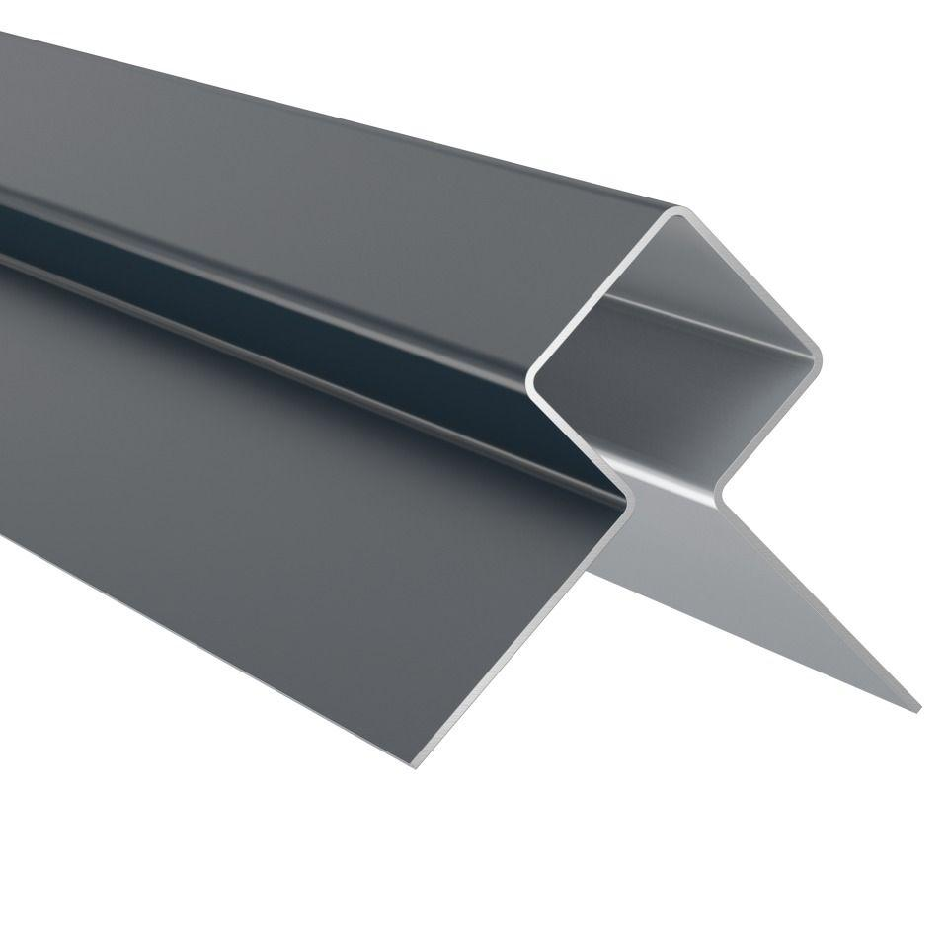

Farbton

anthrazit, dunkelgrau, grau, schwarz, weiß

Feucht- / Nassraum

geeignet für Nassraum

Form

Winkelform

Oberfläche

pulverbeschichtet

Profilart

Außeneckprofil

Werkstoff

Aluminium

Höhe (mm)

10,00

Länge (mm)

3.000,00

Bauart

Eckelement

Brandverhalten

A2-s1, d0

Farbtonbezeichnung Hersteller

Anthrazitgrau, Schneeweiß, Schwarz, Schiefergrau, Nebelgrau, Kieselgrau